Додаток 7

до рішення виконкому

від 21 жовтня 2024 р. №288

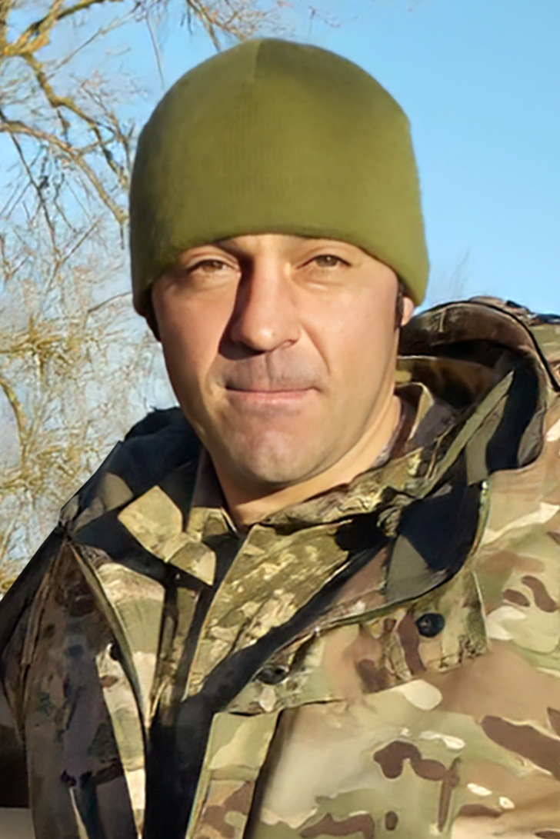

**В нашій школі навчався**

**Лайко**

**Олександр Петрович**

**(11.05.1987-15.05.2024)**

**Старший солдат-стрілець 3 піхотного відділення І піхотного взводу 3 піхотної роти в/ч А 4944.**

**Героїчно загинув за незалежність України, за мирне небо, за щасливе майбутнє.**

**Вічна шана і пам'ять Герою!**

**Секретар виконавчого комітету А.П.Філімонов**